精神障害で入院されている方の
退院後支援について

資料１
別紙１

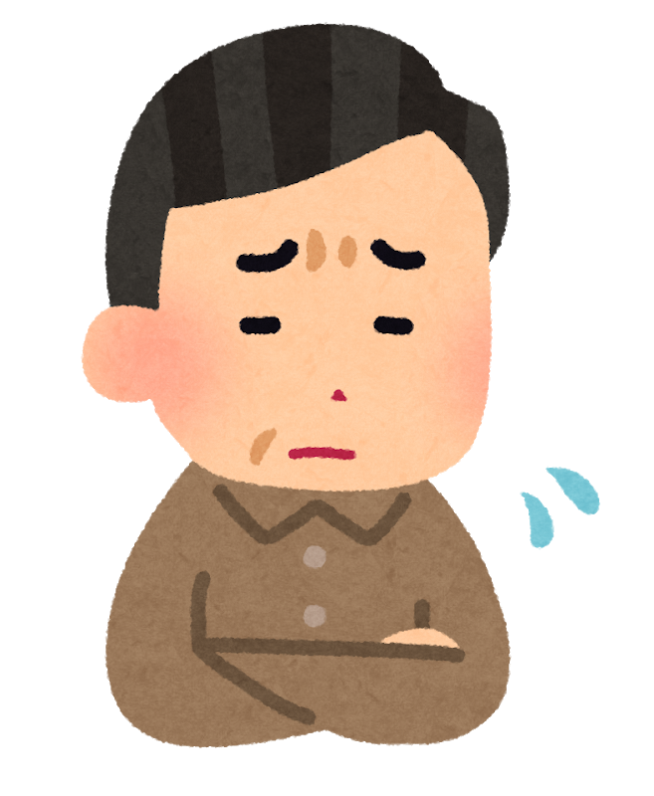
退院後の生活についてご相談をお受けします
自宅に帰ってから、一人で家事ができるだろうか･･･
薬を飲み続けられるかな？
体調が悪くなったら・・・

退院後支援は、保健所が中心となって、病院、精神福祉サービス事業者、市町村などの支援者が協力して、ご本人、ご家族を支える制度です。
《 裏面の「大事な説明事項」をご覧ください 》

保健所 市町村
精神保健福祉センター
障害福祉サービス
相談支援専門員など
その他の支援関係者
職場 学校
ハローワーク など
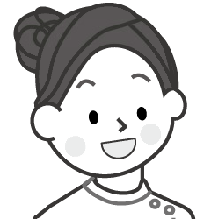
ご本人
ご家族
医療サービス
保健師 心理士
ケースワーカー など

主治医 看護師
精神保健福祉士
薬剤師 など
問い合わせ先
○○保健所 ○○課 ○○班
電話番号 ○○○－○○○－○○○○

《 大 事 な 説 明 事 項 》

同意書

（同意）
○退院後支援を受けるためには、同意書の提出が必要です。

○同意はいつでも撤回できます。表面の「問い合わせ先」へご連絡ください。

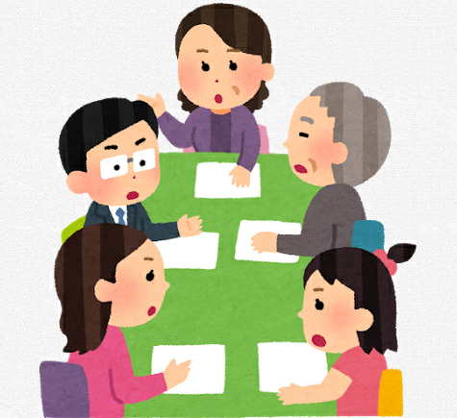
退院後支援計画書
（会議・退院後支援計画）
○会議を開いて退院後支援計画書を作成します。

○会議には、ご本人のほか、次の方が参加できます。
・ご家族（参加を望まないときはお知らせください）、その他の支援者（代理人、友人など参加を希望する方をお知らせください）
・このほか、保健所、病院、障害福祉サービス事業者、市町村など支援者も参加します。

○会議の参加者は、ご本人の個人情報を漏らさないことを約束します。

○退院後支援計画は、必要に応じて、見直したり、支援期間を１回延長したりできます。
表面の「問い合わせ先」へご連絡ください。

（転居）
○退院後支援計画の支援期間中に転居するときは、表面の「問い合わせ先」へご連絡ください。

